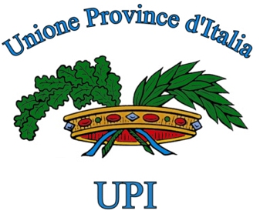
Basta bugie ai cittadini, parte l’operazione verità
La sfida delle Province del Nord
Milano, 16 ottobre 2013, Sala del Consiglio Palazzo Isimbardi
Via Vivaio 1

Ore 9,30 Apertura Lavori
Presiede e introduce
Guido Podestà, Presidente della Provincia di Milano

Interventi dei Presidenti delle Upi Regionali
Massimo Nobili, Presidente Upi Piemonte
Angelo Vaccarezza, Vice Presidente Vicario Upi, Upi Liguria
Pietro Fontanini, Vice Presidente Upi Friuli Venezia Giulia
Leonardo Muraro, Presidente Upi Veneto
Massimo Sertori, Presidente Upi Lombardia

Ore 12,00
La riforma delle Province: la parola ai Comuni
Prof . Renato Mannheimer
I risultati dell’indagine dell’istituto di sondaggi ISPO

Ore 12,30
Interventi dei Presidenti delle Regioni del Nord

Ore 13,00
Conclusioni
Antonio Saitta
Presidente Upi

Roberto Maroni
Presidente Regione Lombardia

